T/CNLIC ****－2024

中 国 轻 工 业 联 合 会
团 体 标 准
家用燃气快速热水器
沐浴用水舒适性等级评价技术规范
T/CNLIC ****－2024
*
中国轻工业出版社出版
地址：北京东长安街6号
邮政编码：100740
发行电话：(010)6524 1695
网址：http://www.chlip.com.cn
Email：club@chlip.com.cn

轻工业标准化研究所编辑发行
地址：北京西城区月坛北小街6号院
邮政编码：100037
电话：(010)68049923
*
版权所有 侵权必究
书号：155019·****
印数：1－200册 定价：**. 00元

ICS |  | 97.120
CCS |  | Y 69
团 体 标 准

 |  |  |  |  | T/CNLIC****－2024
家用燃气快速热水器
沐浴用水舒适性等级评价技术规范
Technical specifications for evaluating the comfort level of bathing water of domestic gas instantaneous water heater
2024-XX-XX发布 |  | 2024-XX-XX实施
中国轻工业联合会 发布

目 次
前 言 II
1 范围 1
2 规范性引用文件 1
3 术语和定义 1
4 技术要求 2
5 试验方法 9
6 等级评价方法 15

前 言

本文件按照GB/T 1.1－2020《标准化工作导则 第1部分：标准化文件的结构和起草规则》的规定起草。
请注意本文件的某些内容可能涉及专利。本文件的发布机构不承担识别专利的责任。
本文件由中国轻工业联合会提出并归口。
本文件起草单位：
本文件主要起草人：

家用燃气快速热水器沐浴用水舒适性等级评价技术规范
- 范围
本文件规定了家用燃气快速热水器（以下简称“热水器”）沐浴用水舒适性的技术要求、试验方法以及等级评价方法。
本文件适用于额定热负荷不大于70kW、带有恒温功能的家用燃气快速热水器。
- 规范性引用文件
下列文件中的内容通过文中的规范性引用而构成本文件必不可少的条款。其中，注日期的引用文件，仅该注日期对应的版本适用于本文件；不注日期的引用文件，其最新版本（包括所有的修改单）适用于本文件。
GB/T 5750（所有部分） 生活饮用水标准检验方法
GB 6932—2015 家用燃气快速热水器
GB/T 23447—2023 卫生洁具 淋浴用花洒
- 术语和定义
GB 6932—2015界定的术语以及下列术语和定义适用于本文件。
3.1
舒适性等级评价 comfort level evaluation
根据用户使用体验，对产品的使用性能进行分类评价，综合每项性能指标的评价结果，再进行舒适性的等级评价。
3.2
全程恒温 whole process of constant temperature
从开机运行到停止燃烧期间保持出水温度稳定在设置范围的过程。
3.3
额定热负荷 rated heat input
规定的基准气条件下的热负荷。该值是产品铭牌的标称值，单位为kW（1 kW=3.6 MJ/h）。
[来源：GB 6932—2015，3.6]
3.4
周期波动 periodic fluctuation
进水量在使用过程中周期性地增大、减小的变化状态。
3.5
方波波动 square wave fluctuation
进水量维持特定值，然后突然增大或减小并维持另一特定值的变化状态。
3.6
启停波动 start-stop fluctuation
热水器由“运行”到“关水停止燃烧”，间隔特定时间后又转到运行的状态。

3.7
开机恒温 start-up constant temperature
热水器由“停止”到“运行”，出水温度达到设置温度并稳定在规定范围内的过程。
3.8
开机过冲温度 start-up overshoot temperature
从开机燃烧到出水温度稳定过程中的最高温度与设置温度的差值。
3.9
开机恒温时长 start-up constant temperature time
从开机燃烧到出水温度稳定在设置温度±2 ℃内的时间。
3.10
波动时长 fluctuating time
从一个出水温度稳定工况切换到下一个出水温度稳定工况所耗费的时间。
3.11
波动温度 fluctuating temperature
从一个出水温度稳定工况切换到下一个出水温度稳定工况的过程中，实时出水温度与稳定出水温度的差值。
3.12
预热时间 preheating time
从热水器启动预热功能到热水器自动停止预热的时间。
3.13
热水温度波动 hot water temperature fluctuation
实际出水温度与设置的出水温度值的差值。
3.14
水量提升百分比 percentage increase in water volume
增压功能开启前后，流经热水器的水量提升百分比。
3.15
喷射力 spray force
在标准规定的试验条件下，手持式花洒末端出水的冲击力。
3.16
喷射力提升百分比 spray force increase percentage
在标准规定的试验条件下，增压功能开启前后，手持式花洒喷射力的提升百分比。
- 技术要求

4.1 恒温要求

4.1.1 周期波动
4.1.1.1 波动温度T_{d}应在-8.0 ℃～+8.0 ℃范围内。
4.1.1.2 按照5.2.1规定试验方法进行试验，周期波动工况下的热水器出水端0 m用水点波动温度T_{d}，见表1。

表1 周期波动工况下热水器出水端0 m用水点波动温度
测试分项序号 | 进水温度/℃ | 波动方式 | 波动温度/℃ | 热水器出水端0 m用水点波动温度的评价/℃
 |  |  |  | A | B | C
1 | 20±2 | 周期180 s正弦波动 | T_{d} | ±4.0 | ±6.0 | ±8.0
2 | 20±2 | 周期60 s正弦波动 | T_{d} | ±4.0 | ±6.0 | ±8.0
3 | 20±2 | 周期60 s方波波动 | T_{d} | ±4.0 | ±6.0 | ±8.0
4.1.1.3 评价准则
按如下准则评价：
- 当3个测试分项的结果为3A或2A1B时，周期波动指标评价为A；
- 当3个测试分项的结果为1A2B或3B时，周期波动指标评价为B；
- 当3个测试分项的结果为其他时，周期波动指标评价为C。

4.1.2 水温超调
4.1.2.1 波动温度T_{d1}、T_{d2}应在-6.0 ℃～+6.0 ℃范围内。
4.1.2.2 按照5.2.2规定试验方法进行试验，水温超调工况下热水器出水端0 m用水点波动温度T_{d1}、T_{d2}，见表2。
表2 水温超调工况下热水器出水端0 m用水点波动温度
测试分项序号 | 进水温度/℃ | 进水量变化/（L/min） | 波动温度/℃ | 热水器出水端0 m用水点波动温度的评价/℃
 |  |  |  | A | B | C
1 | 20±2 | 0.8Q_{max}—0.6Q_{max} | T_{d1} | ±4.0 | ±5.0 | ±6.0
2 | 20±2 | 0.6Q_{max}—0.8Q_{max} | T_{d2} | ±4.0 | ±5.0 | ±6.0

4.1.2.3 评价准则
按如下准则评价：
- 当2个测试分项的结果为2A时，水温超调指标评价为A；
- 当2个测试分项的结果为1A1B或2B时，水温超调指标评价为B；
- 当2个测试分项的结果为其他时，水温超调指标评价为C。

4.1.3 启停波动
4.1.3.1 波动时长应小于12s，且波动温度在-12.0 ℃～+4.0 ℃范围内。
4.1.3.2 按照5.2.3规定试验方法进行试验，启停波动工况下热水器出水端10 m用水点的波动时长及二次启停波动温度，见表3。

表3 启停波动工况下热水器出水端10 m用水点的波动时长及二次启停波动温度
测试分项序号 | 进水温度/  ℃ | 进水量/  （L/min） | 设置温度/  ℃ | 热水器出水端10 m用水点的波动时长与二次启停波动温度的评价
 |  |  |  | A |  | B |  | C
 |  |  |  | 波动时长/s | 波动温度/℃ | 波动时长/s | 波动温度/℃ | 波动时长/s | 波动温度/℃
1 | 10±2 | 7±0.5 | 42 | < 7 | -4.5～+2.0 | < 10 | -6.0～+3.0 | < 12 | -12.0～+4.0
2 | 20±2 | 7±0.5 | 42 | < 7 | -4.5～+2.0 | < 10 | -6.0～+3.0 | < 12 | -12.0～+4.0
3 | 30±2 | 7±0.5 | 42 | < 7 | -4.5～+2.0 | < 10 | -6.0～+3.0 | < 12 | -12.0～+4.0
注：波动时长与波动温度同时满足才可以评价，例如:序号1测试分项中当波动时长小于7s且波动温度在-4.5 ℃～+2.0 ℃之间，此分项才可以评价为A。

4.1.3.3 评价准则
按如下准则评价：
- 当3个测试分项的结果为3A时，启停波动指标评价为A；
- 当3个测试分项的结果为2A1B或1A2B或3B时，启停波动指标评价为B；
- 当3个测试分项的结果为其他时，启停波动指标评价为C。

4.1.4 开机恒温
4.1.4.1 开机恒温时长应小于40s，且开机过冲温度在-4.0 ℃～+4.0 ℃范围内。
4.1.4.2 按照5.2.4规定试验方法进行试验，开机工况下热水器出水端0 m用水点开机恒温时长与开机过冲温度，见表4。
表4 开机工况下热水器出水端0 m用水点开机恒温时长与开机过冲温度
测试分项序号 | 进水  温度/  ℃ | 进水  量/  L/min | 设置温度/  ℃ | 热水器出水端0 m用水点开机恒温时长与开机过冲温度的评价
 |  |  |  | A |  | B |  | C
 |  |  |  | 开机恒温时长/  s | 开机过冲温度/  ℃ | 开机恒温时长/  s | 开机过冲温度/  ℃ | 开机恒温时长/  s | 开机过冲温度/  ℃
1 | 10±2 | 5±0.5 | 40 | < 13 | ±2.0 | < 18 | ±3.0 | < 40 | ±4.0
2 | 20±2 | 5±0.5 | 40 | < 13 | ±2.0 | < 18 | ±3.0 | < 40 | ±4.0
3 | 30±2 | 5±0.5 | 40 | < 13 | ±2.0 | < 18 | ±3.0 | < 40 | ±4.0
4 | 10±2 | 5±0.5 | 45 | < 13 | ±2.0 | < 18 | ±3.0 | < 40 | ±4.0
5 | 20±2 | 5±0.5 | 45 | < 13 | ±2.0 | < 18 | ±3.0 | < 40 | ±4.0
6 | 30±2 | 5±0.5 | 45 | < 13 | ±2.0 | < 18 | ±3.0 | < 40 | ±4.0
7 | 10±2 | 7±0.5 | 40 | < 13 | ±2.0 | < 18 | ±3.0 | < 40 | ±4.0
8 | 20±2 | 7±0.5 | 40 | < 13 | ±2.0 | < 18 | ±3.0 | < 40 | ±4.0
9 | 30±2 | 7±0.5 | 40 | < 13 | ±2.0 | < 18 | ±3.0 | < 40 | ±4.0
10 | 10±2 | 7±0.5 | 45 | < 13 | ±2.0 | < 18 | ±3.0 | < 40 | ±4.0
11 | 20±2 | 7±0.5 | 45 | < 13 | ±2.0 | < 18 | ±3.0 | < 40 | ±4.0
12 | 30±2 | 7±0.5 | 45 | < 13 | ±2.0 | < 18 | ±3.0 | < 40 | ±4.0
注：开机恒温时长与开机过冲温度同时满足才可以评价，例如：序号1的测试分项中要开机恒温时长小于13 s且开机过冲温度在-2.0 ℃～+2.0 ℃之间，此分项才可以评价为A。
4.1.4.3 评价准则
按如下准则评价：
- 当12个测试分项的结果中，得A的分项超过10个且没有得C的分项时，开机恒温指标评价为A；
- 当12个测试分项的结果中，得A的分项超过7个且没有得C的分项时，开机恒温指标评价为B；
- 当12个测试分项的结果为其他时，开机恒温指标评价为C。

4.1.5 进水温度波动
4.1.5.1 波动温度应在-6.0 ℃～+6.0 ℃范围内。
4.1.5.2 按照5.2.5规定试验方法进行试验，进水温度波动工况下热水器出水端0 m用水点波动温度，见表5。
表5 进水温度波动工况下热水器出水端0 m用水点波动温度
测试分项 序 号 | 前段进水温度/  ℃ | 进水量/  L/min | 后段进水温度/  ℃ | 热水器出水端0 m用水点波动温度的评价
 |  |  |  | A | B | C
1 | 10±2 | 7±0.5 | 20±2 | ±3.5 | ±4.5 | ±6.0
2 | 20±2 | 7±0.5 | 30±2 | ±3.5 | ±4.5 | ±6.0
3 | 20±2 | 7±0.5 | 10±2 | ±3.5 | ±4.5 | ±6.0
4 | 30±2 | 7±0.5 | 20±2 | ±3.5 | ±4.5 | ±6.0

4.1.5.3 评价准则
按如下准则评价：
- 当4个测试分项的结果为4A或3A1B时，进水温度波动指标评价为A；
- 当4个测试分项的结果为2A2B或1A3B或4B时，进水温度波动指标评价为B；
- 当4个测试分项的结果为其他时，进水温度波动指标评价为C。

4.2 速热要求

4.2.1 预热时间
4.2.1.1 预热时间应不大于120 s。
4.2.1.2 按照5.3.1规定的试验方法进行试验，启动零冷水工况下，监测20m用水点水温预热时间，见表6。
表6 启动零冷水工况下20 m用水点水温预热时间
测试分项序号 | 进水温度/℃ | 预热时间评价
测试分项序号 | 进水温度/℃ | A | B | C
测试分项序号 | 进水温度/℃ | 预热时长/s | 预热时长/s | 预热时长/s
1 | 20±2 | ≤70 | ≤90 | ≤120

4.2.1.3 评价准则
按如下准则评价：
a）当测试分项的结果为A时，预热时间指标评价为A；
b）当测试分项的结果为B时，预热时间指标评价为B；
c）当测试分项的结果为C时，预热时间指标评价为C。
4.2.2 热水温度波动
4.2.2.1 温度波动时长应小于12 s，且波动温度在-7 ℃～+4 ℃范围内。
4.2.2.2 按照5.3.3规定的试验方法进行试验，启动零冷水工况下，监测10 m用水点的温度波动时长和范围，见表7。
表7 启动零冷水工况下10 m用水点的温度波动时长和范围
测试分项序 号 | 进水  温度/  ℃ | 进水量/  （L/min） | 零冷水水温波动评价
测试分项序 号 | 进水  温度/  ℃ | 进水量/  （L/min） | A |  | B |  | C
测试分项序 号 | 进水  温度/  ℃ | 进水量/  （L/min） | 波动时长/s | 波动温度/℃ | 波动时长/s | 波动温度/℃ | 波动时长/s | 波动温度/℃
1 | 10±2 | 7±0.5 | <7 | -4.5～+2.0 | <10 | -6.0～+3.0 | <12 | -7～+4.0
2 | 20±2 | 7±0.5 | <7 | -4.5～+2.0 | <10 | -6.0～+3.0 | <12 | -7～+4.0
3 | 30±2 | 7±0.5 | <7 | -4.5～+2.0 | <10 | -6.0～+3.0 | <12 | -7～+4.0
注：波动时长与波动温度同时满足才可以评价，例如:序号1测试分项中当波动时长小于7s且波动温度在-4.5℃～+2.0℃之间，此分项才可以评价为A。
4.2.2.3 评价准则：
按如下准则评价：
- 当测试分项的结果为3A时，热水温度波动指标评价为A；
- 当3个测试分项的结果为2A1B或1A2B或3B时，热水温度波动指标评价为B；
- 当3个测试分项的结果为其他时，热水温度波动指标评价为C。

4.3 水量要求
4.3.1 水量提升百分比
4.3.1.1 水量提升百分比应不小于7%。
4.3.1.2 按照5.4.1规定的试验方法进行试验，测量10 m单一用水点的水量提升百分比或10 m和20 m两点同时用水的水量提升百分比，见表8。

表8 10m、20m用水点的水量提升百分比
测试分项序号 | 单一用水点 | 进水静压/  （MPa） | 进水量/  （L/min） | 水量提升百分比（%）
 |  |  |  | A | B | C
1 | 10 m点 | 0.05±0.01 | 3.4-3.9 | ≥90 | ≥70 | ≥50
2 | 10 m点 | 0.1±0.01 | 5.0-5.5 | ≥60 | ≥45 | ≥30
3 | 10 m点 | 0.2±0.01 | 7.3-7.8 | ≥30 | ≥25 | ≥15
4 | 10 m点 | 0.3±0.01 | 9.3-9.8 | ≥15 | ≥10 | ≥5
测试分项序号 | 两个用水点 | 进水静压/  （MPa） | 两点总进水量/  （L/min） | 水量提升百分比（%）
 |  |  |  | A | B | C
5 | 10 m点+20 m点 | 0.05±0.01 | 6.5-7.0 | ≥85 | ≥65 | ≥45
6 | 10 m点+20 m点 | 0.1±0.01 | 10.0-11.0 | ≥45 | ≥35 | ≥25
7 | 10 m点+20 m点 | 0.2±0.01 | 13.5-14.5 | ≥25 | ≥20 | ≥15
8 | 10 m点+20 m点 | 0.3±0.01 | 16.0-17.0 | ≥15 | ≥11 | ≥7
4.3.1.3 评价准则
按如下准则评价：
- 当8个测试分项的结果中，得A的分项超过6个（包括）且没有得C分项时，水量提升百分比评价为A；
- 当8个测试分项的结果中，得A的分项超过3个（包括）且没有得C分项时，水量提升百分比评价为B；
- 当8个测试分项的结果为其他时，水量提升百分比评价为C。
4.3.2 喷射力提升百分比
4.3.2.1 测试用的手持式花洒应使用10 cm×10 cm圆形盘面或10 cm×10 cm方形盘面，按照5.4.2规定的试验方法进行试验，增压前的手持式花洒喷射力应满足表9.1。
表9.1 增压前的手持式花洒喷射力
测试分项序号 | 用水点 | 花洒个数 | 用水点 | 花洒个数 | 喷射力/N
1 | 10m | 1 | 20m | 0 | ≥0.85
2 | 10m | 0 | 20m | 1 | ≥0.85
3 | 10m | 1 | 20m | 1 | ≥0.4
注：当10m用水点和20m用水点的手持式花洒同时开启时，手持式花洒的喷射力为两点数值的平均值。
4.3.2.2 按照5.4.2规定的试验方法进行试验，测量10 m单一用水点的喷射力提升百分比或10 m和20 m两点同时用水的喷射力提升百分比，见表9.2。
表9.2 增压后的手持式花洒喷射力提升百分比
测试分项序号 | 用水点 | 花洒个数 | 用水点 | 花洒个数 | 喷射力提升百分比/（%）
 |  |  |  |  | A | B | C
1 | 10m | 1 | 20m | 0 | ≥35 | ≥25 | ≥15
2 | 10m | 0 | 20m | 1 | ≥35 | ≥25 | ≥15
3 | 10m | 1 | 20m | 1 | ≥30 | ≥25 | ≥20
4.3.2.3 评价准则
按如下准则评价：
- 当3个测试分项的结果为3A时，喷射力提升百分比指标评价为A；
- 当3个测试分项的结果为2A1B或1A2B或3B时，喷射力提升百分比指标评价为B；
- 当3个测试分项的结果为其他时，喷射力提升百分比指标评价为C。

4.4 热水水质要求
4.4.1 热水水质应满足表10要求。
4.4.2 评价准则
当14个测试分项都满足表10限值要求评价为A，否则评价为C。
表10 热水水质要求
序号 | 项目 | 单位 | 限值
1 | pH | / | 6.5～8.5
2 | 总硬度（以CaCO₃计） | mg/L | ≤300
3 | 浑浊度 | NTU | ≤2
4 | 砷 | mg/L | ≤0.01
5 | 镉 | mg/L | ≤0.005
6 | 铬（六价） | mg/L | ≤0.05
7 | 铅 | mg/L | ≤0.01
8 | 汞 | mg/L | ≤0.001
9 | 铜 | mg/L | ≤1.0
10 | 高锰酸盐指数（以O₂计） | mg/L | ≤3
11 | 总有机碳（TOC） | mg/L | ≤4
12 | 氯化物 | mg/L | ≤200
13 | 菌落总数 | CFU/mL | ≤100
14 | 总大肠菌群 | MPN/100mL或CFU/100mL | 不得检出

- 试验方法

5.1 试验条件
除另有规定外，试验应在以下环境进行：
- 电源：额定电压±10%，额定频率±1 Hz；
- 环境温度：（20±5）℃；
- 通风换气良好，空气中CO含量小于0.002%，CO₂含量小于0.2%，且不应有影响燃烧的气流（空气流速小于0.5 m/s）；
- 试验燃气条件：0-2（基准气–额定压力2000 Pa）；
- 测试设备：燃气热水器动态测试台；
- 热水器安装在垂直的测试架上。

5.2 恒温试验方法
5.2.1 周期波动
周期波动试验方法如下：
- 热水器进水量调节为（6±0.5）L/min，进水温度调节为（20±2）℃；调整热水器的设置温度为42℃，稳定燃烧3 min后，记录热水器出水端0 m用水点的稳定出水温度为T_{stable}。
- 调节进水量，使其波动。选择在表1的1～3的其中之一工况下运行燃烧。三种波动方式的具体情况见图1。
- 在两个波动周期时长内，计算热水器出水端0 m用水点的实时出水温度与T_{stable}的最大差值，并记为波动温度T_{d}。
- 每个测试分项工况再重复测试一次，取两次波动温度T_{d}平均值。
- 重复上述b)到d)步骤，直到表1中所有测试分项完成，每一种组合测试记为一个测试分项。
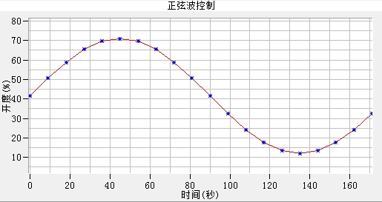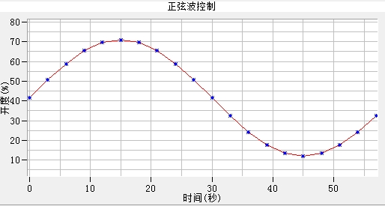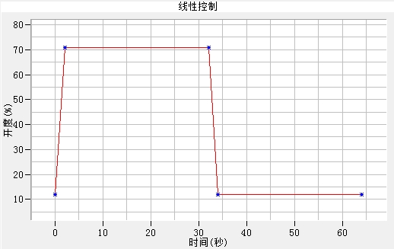
a) 周期180s正弦波动 b）周期60s正弦波动 c）周期60s方波波动
注：进水量的波动范围：额定热负荷32 kW以下的热水器进水量波动范围4 L/min～8 L/min；额定热负荷32 kW及以上的热水器进水量波动范围6 L/min～10 L/min。
图1 三种波动方式
5.2.2 水温超调
水温超调试验方法如下：
- 调节热水器进水量为（8±0.5）L/min，进水温度为（20±2）℃；
- 将出水温度值设置在比进水温度高30 K，当热水器出水端0 m用水点温度稳定后，用增加水压的方式调整进水量，使其热负荷最大，记录此时的进水量为Q_{max}（对于带记忆合金等相关稳流或限流装置可通过改变温升的方式来达到最大负荷）；
- 逐渐降低进水量至0.8Q_{max}，出水温度稳定后，记录热水器出水端0 m用水点温度值T_{stable1}；
- 在2 s内将进水量降低至0.6Q_{max}，记录进水量从0.8Q_{max}降低至0.6Q_{max}时热水器出水端0 m用水点温度的最大值T_{max}；
- 记录进水量0.6Q_{max}时，热水器出水端0 m用水点温度稳定后的温度值T_{stable2}；
- 在2 s内将进水量增加至0.8Q_{max}，记录进水量从0.6Q_{max}增加至0.8Q_{max}时热水器出水端0 m用水点温度的最小值T_{min}；
- 计算所测出水温度T_{max}与T_{stable1}的差值，并记为波动温度T_{d1}；
- 计算所测出水温度T_{min}与T_{stable2}的差值，并记为波动温度T_{d2}；
- 重复上述b)到h)的试验步骤,取两次测试结果平均值。
5.2.3 启停波动
启停波动试验方法如下：
- 热水器进水量调节为（7±0.5） L/min，进水温度调节为：T_{in1}（10±2）℃、T_{in2}（20±2）℃、T_{in3}（30±2）℃，调节热水器设置温度T_{s}为42 ℃；
- 在表3的1～3的其中之一工况下，开机运行燃烧；
- 热水器出水端10 m用水点温度稳定1 min后，把稳定的出水温度值记为T_{stable}；
- 用水点关水，等待1 min后再打开；
- 记录热水器出水端10 m用水点温度的最大值T_{max}和最小值T_{min}；计算T_{max}与T_{stable}的差值，并记为波动温度T_{d1}；计算T_{min}与T_{stable}的差值，并记为波动温度T_{d2}；
- 记录此开机恒温过程中出水温度波动时长，即热水器出水端10 m用水点温度与T_{stable}偏差超过±2 ℃到最后稳定在（T_{stable}±2） ℃的时长；
- 每个测试分项工况再重复测试一次，取两次测试结果平均值；
- 重复上述5.2.3.2到5.2.3.7步骤，直到表3中所有测试分项完成，每一种组合测试记为一个测试分项。

5.2.4 开机恒温
开机恒温试验方法如下：
- 调节热水器进水量Q为：Q₁（5±0.5）L/min、Q₂（7±0.5）L/min，进水温度：T_{in1}（10±2）℃、T_{in2}（20±2）℃与T_{in3}（30±2）℃；
- 调节热水器设置温度为T_{s1}（40℃）、T_{s}（45℃）；
- 在确保热水器出水温度与进水温度差值不大于2 ℃时，在表4的1～12的其中之一工况下，开机运行燃烧；
- 测试开机恒温过程中热水器出水端0 m用水点的最高出水温度，并计算与设置温度T_{s}的差值，并记为开机过冲温度；
- 记录开机恒温过程中热水器出水端0 m用水点的温度稳定在设置温度（T_{s}±2）℃以内的时间，并记为开机恒温时长；
- 重复上述c)到e)步骤，直到表4中所有测试分项完成，每一种组合测试记为一个测试分项。

5.2.5 进水温度波动
进水温度波动试验方法如下：
- 调节热水器进水量为：（7±0.5）L/min，进水温度为：T_{in1}（10±2）℃、T_{in2}（20±2）℃与T_{in3}（30±2）℃。
- 调节热水器设置温度为42 ℃；
- 在表5的1～4的其中之一工况下，开机运行燃烧；
- 待出水温度稳定2 min后，记录热水器出水端0 m用水点的稳定出水温度T_{stable}；
- 调节进水温度使其在60 s内切换至另一种进水温度；
- 在此切换过程中，计算热水器出水端0 m用水点的实时出水温度与T_{stable}的最大差值，并记为波动温度T_{d}；
- 每个测试分项工况再重复测试一次，取两次测试结果平均值；
- 重复上述c)到g)步骤，直到表5中的所有测试分项完成，每一种组合测试记为一个测试分项。

5.3 速热试验方法

5.3.1 预热时间

5.3.1.1 预热时间试验装置
预热时间试验装置如下：
- 2条总长度18.5 m的DN20 PPR管模拟用户热水管和冷水管，每条管路带有24个直角弯头，分别在10 m、20 m位置设置用水点，H阀安装在20 m点位置，用水点使用角阀或冷热混水阀做开关阀。
- 热水器到管路使用1.5 m长花洒软管连接，用水点连接长度为1.5 m的花洒软管，温度传感器设置在10 m和20 m用水点管路内部（图2）。
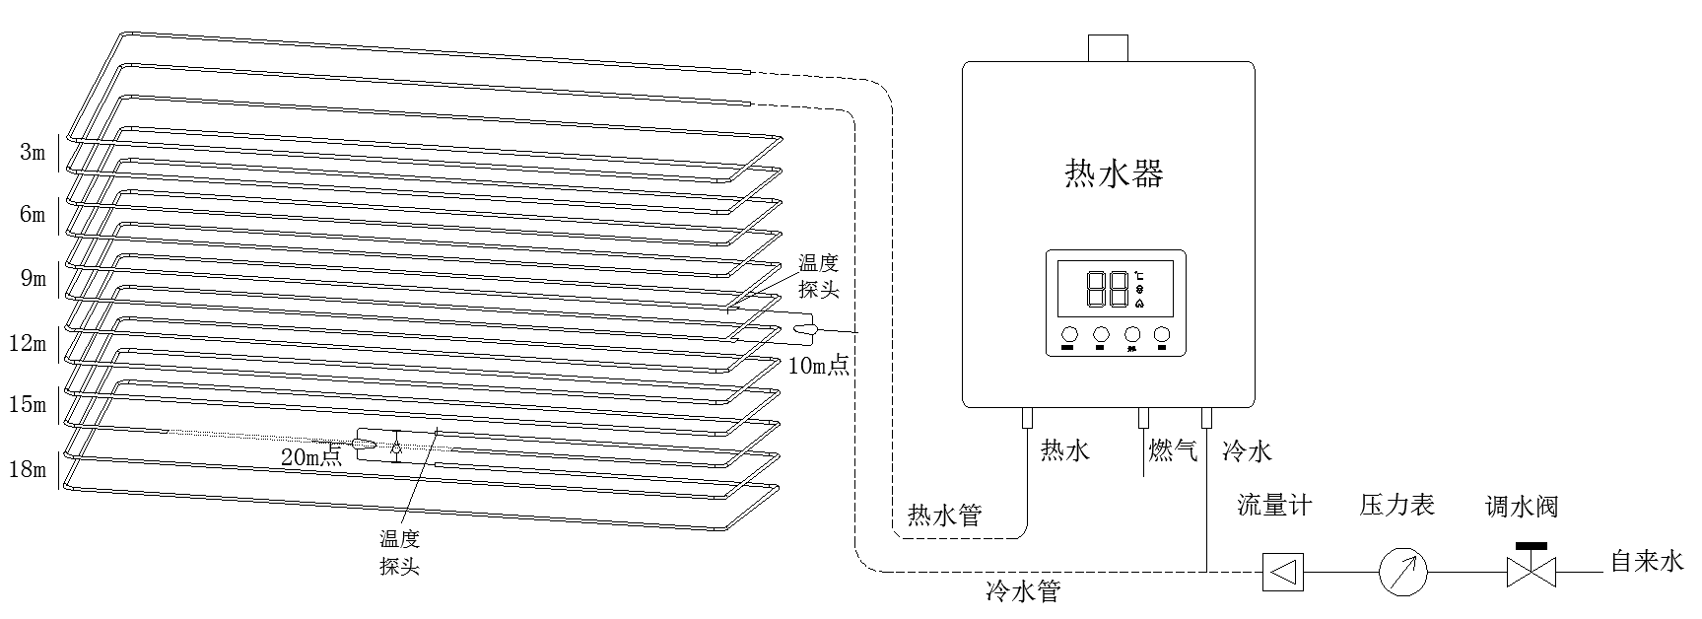
图2 预热时间测试试验装置图

5.3.1.2 预热时间试验方法
预热时间试验方法如下：
- 热水器连通管路，并安装机器自带的冷热回水阀，排空管路空气；
- 调节热水器设置温度为40 ℃；
- 启动零冷水并开始计时，并监控20 m用水点水温；
- 20 m点水温达到35 ℃后结束计时，并按照表格中进行打分。

5.3.2 热水温度波动

5.3.2.1 热水温度波动试验装置
热水温度波动试验装置如下：
- 2条总长度18.5 m的DN20 PPR管模拟用户热水管和冷水管，每条管路带有24个直角弯头，分别在10 m、20 m位置设置用水点，H阀安装在20 m点位置，用水点使用角阀或冷热混水阀做开关阀；
- 热水器到管路使用1.5 m长花洒软管连接，用水点连接长度为1.5 m的花洒软管，温度传感器设置在10 m用水点管路内部（图2）。

5.3.2.2 热水温度波动试验方法
热水温度波动试验方法如下：
- 热水器进水量调节为（7±0.5） L/min，进水温度调节为：T_{in1}（10±2） ℃、T_{in2}（20±2） ℃、T_{in3}（30±2）℃，调节热水器设置温度T_{s}为40 ℃；
- 在表7的1～3的其中之一工况下，启动零冷水预热；
- 在热水器完成预热结束开始计时，30s后打开10 m用水点，记录热水器出水端10m用水点温度的最大值T_{max}和最小值T_{min}；计算T_{max}与T_{s}的差值，并记为波动温度T_{d1}；计算T_{min}与T_{s}的差值，并记为波动温度T_{d2}；
d）记录打开用水点后出水温度波动时长，即热水器出水端10 m用水点温度与T_{s}偏差超过±2℃到最后稳定在（T_{s}±2）℃的时长；
e）每个测试分项工况再重复测试一次，取两次测试结果平均值；
f）重复上述a）到e）步骤，直到表7中所有测试分项完成，每一种组合测试记为一个测试分项。

5.4 水量试验方法

5.4.1 水量提升百分比

5.4.1.1 水量提升百分比试验装置
水量提升百分比试验装置如下：
- 热水器悬挂固定于支架，对支架无特定要求，热水器底部离地高度1.5 m，热水器供水管路应带有角阀（球阀），用于控制管路水量；
- 2条总长度18.5 m的DN20 PPR管模拟用户热水管和冷水管，每条管路带有24个直角弯头，分别在10 m、20 m位置设置用水点，H阀安装在20 m点位置，用水点应使用角阀或球阀做开关阀；
- 热水器到盘管路使用1.5 m长花洒软管和角阀（球阀）连接，盘管路出水点至用户用水点使用长度为1.5 m的花洒软管连接（图2）；
- 手持式花洒（单个或多个）应使用固定方式（固定方式不限）固定，手持式花洒盘面离地高度1.5 m，手持式花洒应使用10 cm×10 cm圆形盘面或10 cm×10 cm方形盘面，测试前手持式花洒应拆除其自带的节流环。

5.4.1.2 水量提升百分比试验方法
水量提升百分比试验方法如下：
- 按照测试表格8，热水器进水压力调到如表格所示压力，打开用水点，记录增压前水量数据Q₁,通过调节5.4.1.1 a）中的角阀（球阀），使该数据在表格所示水量范围内；
- 开启增压，记录增压后水量Q₂；
- 水量提升百分比按式（1）计算：

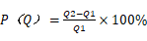……………………………………（1）
式中：
P(Q)——水量提升百分比；
Q₂——增压后水量，单位为升每分钟（L/min）；
Q₁——增压前水量，单位为升每分钟（L/min）。
- 当10 m和20 m点同时用水时，增压前后的水量数据均为10 m和20 m点的水量总和；
- 重复上述a）到c）步骤，直到表8中所有测试分项完成，每一种组合测试记为一个测试分项。

5.4.2 喷射力提升百分比
参照GB/T 23447—2023《卫生洁具 淋浴用花洒》6.21的规定进行试验，若其所带花洒有多种出水方式时，取最大平均喷射力。

5.4.2.1 喷射力提升百分比试验装置
前端供水和5.4.1水量提升百分比使用相同设备（图2），喷射力测量使用以下试验装置，也可使用其他具有相同效果的试验装置：
- 一个如图3所示的淋浴喷射力试验装置；
- 压力测量分辨率0.001MPa、准确度±1%；
- 喷射力测量分辨率0.01 N、准确度士2%。

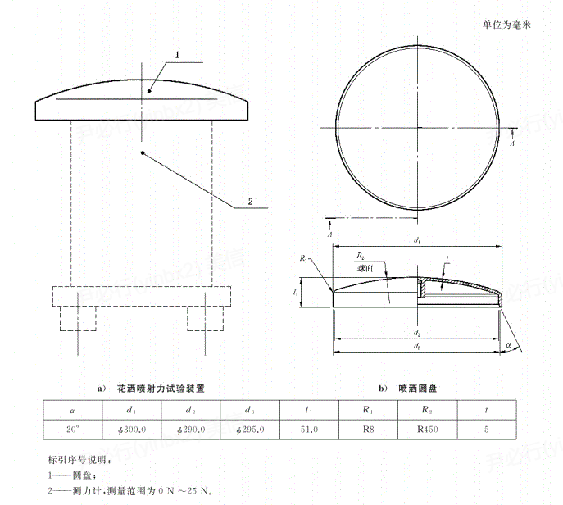
图3 手持式花洒喷射力试验装置图

5.4.2.2 喷射力提升百分比试验方法
喷射力提升百分比试验方法如下：
- 按图2连接好样品，按表9.2将手持式花洒连接到10 m或20 m用水点上；
- 将喷射力调至最大状态下进行试验；
- 将手持式花洒安装在试验台上，并通水至花洒入口；
- 喷洒球面安装在喷射力测量装置上；
- 检查喷射力测量装置的垂直轴线是否与水平面垂直；
- 调整手持式花洒出水面板,使其水平放置,并在与喷洒球面圆顶之间的垂直距离为400 mm～405 mm；
- 向手持式花洒通水并通过调压装置逐渐调整动压至（0.50士0.01） MPa，保持动压稳定至少60s；
- 关闭水流，然后逐渐打开水流将压力调至（0.30士0.01）MPa，保持稳定后读取喷射力试验装置的读数P₁ (至少10 s稳定)；
- 重复步骤h），压力降至（0.20士0.01）MPa和（0.10士0.01）MPa，并读数 P₂、P₃；
- 计算P₁、P₂与P₃的平均值P作为增压前喷射力，计算方法如下：
增压前喷射力 P=（P₁+P₂+P₃）/3；
- 关闭水流，然后逐渐打开水流将压力调至（0.30士0.01）MPa，保持稳定后，开启增压，读取喷射力试验装置的读数P₁’(至少10 s稳定)；
- 重复步骤k），压力降至（0.20士0.01）MPa和（0.10士0.01）MPa，并读数 P₂’、P₃’；
- 计算P₁’、P₂’、P₃’的平均值P’作为增压后喷射力，
计算方法如下：增压后喷射力 P’=（P₁’+P₂’+P₃’）/3；
- 喷射力提升百分比按式（2）计算：

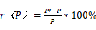………………………………………………（2）
式中：
r（P）——喷射力提升百分比；
P’ ——增压后喷射力，单位为牛（N）；
P ——增压前喷射力，单位为牛（N）。
- 按上述测试方法，分别测试单个手持式花洒在10 m出水点的喷射力提升百分比和在20 m点的喷射力提升百分比；
- 当10 m用水点和20 m用水点同时用水时，测试方法与h）～n）一致，测量数据P₁、P₂、P₃ 、P₁’、 P₂’、P₃’均为10 m用水点和20 m用水点的喷射力平均值，即P₁ =（P_{1（10m）}+P_{1（20m）}）/2；
- 当10 m用水点和20 m用水点同时用水时，喷射力提升百分比与n）计算方法一致。

5.5 热水水质
调节热水器设置温度为42 ℃、出水阀到恒定最大水量，稳定后运行5min，取样，按GB/T 5750的规定进行试验。
- 等级评价方法

6.1 恒温评价
按照第5.2规定的试验方法进行试验，总共用5个指标评价热水器不同方面的恒温性能，每个指标根据测试结果可能有A、B、C三种结果。根据所有指标的评价结果，综合评价热水器的恒温性能，评价等级分为3级，其中1级最高，恒温评价等级表见表11。
表11 恒温评价等级表
指标评价结果 | 评价等级
4A及以上 | 1
3A | 2
2A | 3

6.2 速热评价
按照第5.3规定的试验方法进行试验，总共用2个指标评价热水器速热性能，每个指标根据测试结果可能有A、B、C三种结果。根据所有指标的评价结果，综合评价热水器的速热性能，评价等级分为3级，其中1级最高，速热评价等级表见表12。
表12 速热评价等级表
指标评价结果 | 评价等级
2A | 1
1A1B、2B | 2
其它 | 3

6.3 水量评价
按照第5.4规定的试验方法进行试验，总共用2个指标评价热水器水量性能，每个指标根据测试结果可能有A、B、C三种结果。根据所有指标的评价结果，综合评价热水器的水量性能，评价等级分为3级，其中1级最高，水量评价等级表见表13。
表13 水量评价等级表
指标评价结果 | 评价等级
2A | 1
1A1B、2B | 2
其它 | 3

6.4 热水水质评价
按照第5.5规定的试验方法进行试验，总共用14个项目测试热水器热水水质性能，根据所有指标的测试结果，综合评价热水器的热水水质性能，评价等级分为2级，热水水质评价等级表见表14。
表14 热水水质评价等级表
指标评价结果 | 评价等级
A | 1
B | 2

6.5 沐浴用水舒适性等级评价
按照第5章规定的试验方法进行试验，总共用4个指标评价热水器沐浴用水舒适性，根据第6.1、6.2、6.3和6.4的评价方法，每个指标可能有1、2、3级三种结果或1、2级两种结果。根据所有指标的评价结果，综合评价热水器的沐浴用水舒适性等级，评价等级分为3级，其中1级最高，沐浴用水舒适性评价等级表见表15。
表15 沐浴用水舒适性等级评价表
指标评价结果 | 评价等级
水质1级且其它项目3个1级 | 1
水质1级且其它项目（2个1级1个2级或2个2级1个1级） | 2
其它 | 3

